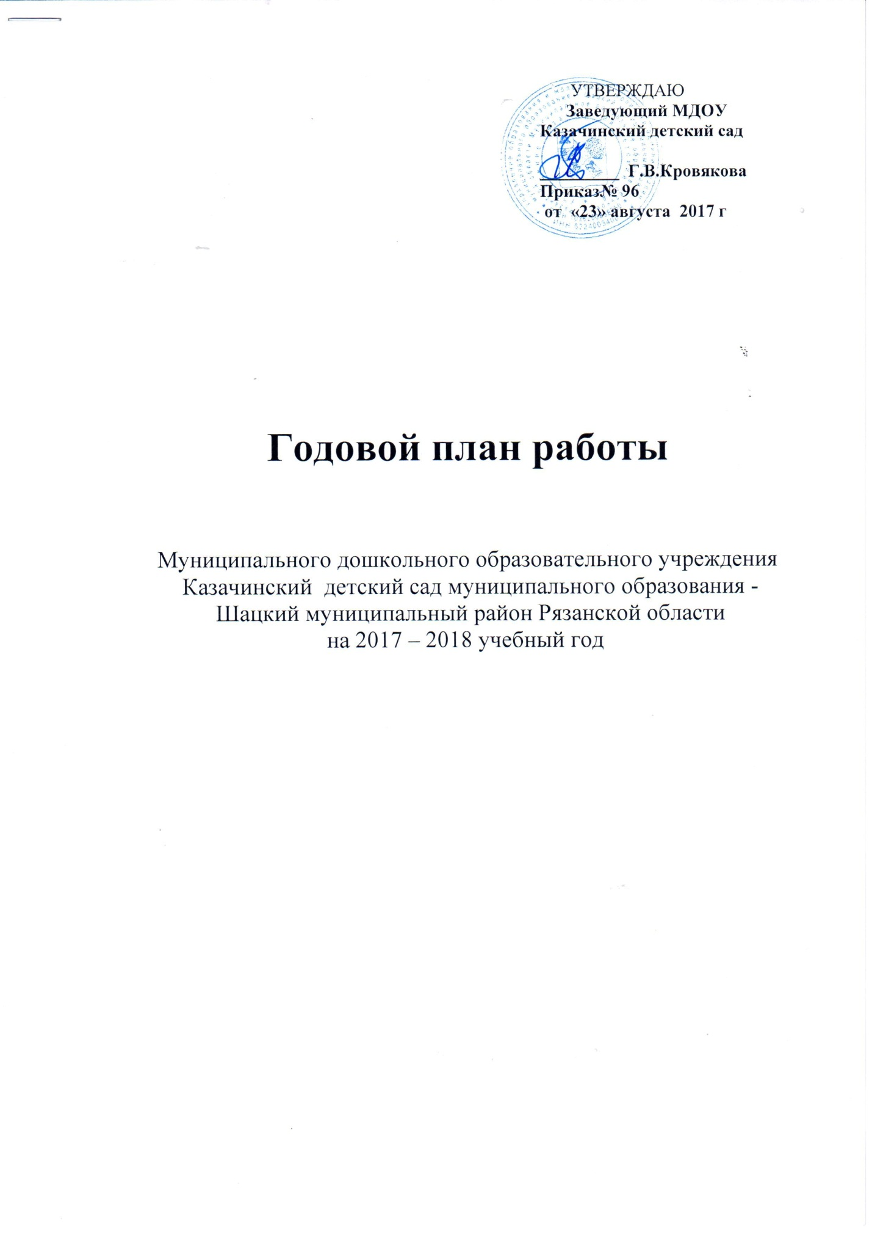

Расстановка педагогических кадров на 2017-2018 учебный год

№ | Возрастная группа | Ф.И.О. педагогов | Образование | Педагогический стаж | Квалификационная категория
1. | 2 младшая группа | Шанаева О.А.  Бахмутова Н.М. | Среднее специальное  Среднее специальное | 42  16 | -  Первая
2. | Средняя  группа | Паршина И.В.  Охтина Г.Ф. | Среднее специальное  Среднее специальное | 21  40 | Первая  Первая
3. | Старшая группа | Кондрикова Н.М.  Охтина Г.Ф. | Среднее специальное  Среднее специальное | 9  40 | Первая  Первая
4. | Подготовительная группа | Кочергина Т.В.  .  Бахмутова Н.М. | Среднее специальное  Среднее специальное | 24  16 | Первая  Первая

Нормативно-правовое обеспечение деятельности ДОУ

Цель работы по реализации блока: управление и организация деятельностью учреждения в соответствии с законодательными нормами Российской Федерации.

№  п/п | Содержание основных мероприятий | Сроки проведения | Ответственный
1. | Совершенствование и расширение номенклатуры и нормативно-правовой базы ДОУ на 2017– 2018 учебный год. | В течение года | Заведующий
2. | Разработка нормативно-правовых документов, локальных актов о работе ДОУ на 2017 – 2018 учебный год в соответствии с ФГОС. | В течение года | Заведующий
3. | Внесение изменений в нормативно-правовые документы (локальные акты, положения, и др.) | В течение года | Заведующий
4. | Разработка текущих инструктажей по ОТ, ТБ и охране жизни и здоровья детей. | В течение года | Заведующий
5. | Производственные собрания и инструктажи:  «Правила внутреннего трудового распорядка»  «Охрана труда и техника безопасности»  «Подготовка групп к зимнему(летнему) периоду»  «Техника безопасности при проведении новогодних елок»  «Охрана жизни и здоровья воспитанников в зимний период»  «Профилактика гриппа в период эпидемиологического неблагополучия»  «Организация летней оздоровительной работы» | В течение учебного года | Заведующий

Информационно-аналитическая деятельность.

Цель работы по реализации блока: совершенствование и развитие управленческих функций, получение позитивных результатов работы посредством информационно-аналитической деятельности.

№  п/п | Содержание основных мероприятий | Сроки  проведения | Ответственный
1. | Деятельность руководителя по кадровому обеспечению. | В течение года | Заведующий
2. | Определение основных направлений работы учреждения на 2017 – 2018учебный год, составление планов по реализации данной работы. | Август | Заведующий,  воспитатели
3. | Ознакомление воспитателей с результатами проведенного комплексного анализа и четкое обозначение проблемных зон. | Август | Заведующий  педагоги детского сада
4. | Проведение:  - рабочих планерок,  - педсоветов,  - инструктажей и других форм информационно-аналитической деятельности | В течение года | Заведующий,  педагоги детского сада
5. | Оформление наглядной информации, стендов, памяток по текущим управленческим вопросам. | В течение года | Заведующий
6. | Организация взаимодействия между всеми участниками образовательного процесса: дети, родители, педагоги. | В течение года | Заведующий
7. | Подведение итогов деятельности учреждения за 2017 – 2018 учебный год, самоанализ проделанной работы, подготовка отчета по самоанализу | Май | Заведующий

Педагогические советы

Цель работы по реализации блока: объединить усилия коллектива ДОУ для повышения уровня воспитательно-образовательного процесса, использование в практике достижений педагогической науки и передового опыта

№ | Тема, содержание | Форма проведения | Сроки | Ответственные
1. | «Организация работы дошкольного учреждения в рамках ФГОС на 2017-2018 учебный год».  1.Подведение итогов работы в летне-оздоровительный период.  2.Утверждение годового плана работы ДОУ на 2017-2018 учебный год.  3.Утверждение учебного плана, расписания НОД.  4.Выбор председателя, секретаря педагогического совета на 2017-2018 уч.гг. | Организационный педагогический совет | Август | Заведующий
2. | «Инновационный подход к созданию предметно – развивающей среды в ДОУ» | Проблемно-ориентированный | Ноябрь | Заведующий
3. | «Формирование связной речи в детском саду и в семье в соответствии с ФГОС» | Тематический педсовет | Март | Заведующий
4. | 1.О выполнении годовых задач учебного года.  2.Отчёт воспитателей групп о проделанной работе за год.  3.Анализ воспитательно – образовательной работы за 2017-2018 уч. гг.  4.Утверждение годовых задач работы на 2018 – 2019 учебный год.  5.Утверждение плана работы на летне-оздоровительный период.  6.Проект решения педагогического совета, его утверждение, дополнения. | Итоговый педагогический совет | Май | Заведующий,  воспитатели

Организационно-методическая деятельность
Цель работы по реализации блока: обновление содержания дошкольного образования, повышение профессионального мастерства педагогических работников, своевременное оказание им методической помощи.

Мероприятия | Тема | Сроки | Ответственные
Педагогический час | Изучение инструктивно – директивных документов по обеспечению дошкольного образования | В течение года по мере выхода | Заведующий, педагоги
Педагогический час | Обзор педагогической литературы | 1 раз в квартал | Педагоги
Консультация для воспитателей второй младшей группы | «Адаптация ребенка к условиям детского сада» | Сентябрь | Заведующий
Педагогический час | Подведение итогов мониторинга во 2-ой младшей группе  Результаты адаптации | Октябрь | Заведующий, педагоги
Консультация | «Построение развивающей среды в ДОУ» | Ноябрь | Заведующий
Практический семинар для воспитателей | «Способы выхода из конфликтных ситуаций в работе с семьей» | Ноябрь | Воспитатель Охтина Г.Ф.
Консультация по электронной почте | «Роль музыки в духовном воспитании детей дошкольного возраста» | Декабрь | Музыкальный руководитель
Консультация для воспитателей | «Примерный комплекс упражнений  для профилактики осанки  у детей 4-7 летнего возраста» | Январь | Старшая медсестра  Копырина Е.В.
Консультация | «Язык - к знанию ключ» | Февраль | Воспитатель Кочергина Т.В.
Консультация | Организация оздоровительных мероприятий в летний период | Апрель | Старшая медсестра  Копырина Е.В.
Конкурсы совместного детско-родительского творчества
Цель работы по реализации блока: привлечение родителей к совместной деятельности с воспитанниками и педагогами

№ | Содержание работы | Сроки | Ответственные
1. | Конкурс детско-родительского творчества «Дары осени» | сентябрь - октябрь | Воспитатели
2. | Конкурс детско-родительского творчества «Наши руки не для скуки – пополняем ППРС»:  Номинации:  «Там, на неведомых дорожках…» Лепим сказку из соленого теста.  «Моя любимая игрушка».  Вяжем, шьем, валяем игрушки.  « Зима снежная, зима вьюжная»  Рисование в нетрадиционных техниках.  «Моя любимая книжка».  Создание книги с использованием любых технологий художественно-прикладного творчества. | Ноябрь | Заведующий, воспитатели
3. | Конкурс детско-родительского творчества «Крепость снежную построим»  Номинации:  «Лучшая крепость»  «Самая веселая горка из снега»  «Самая интересная мишень для метания снежков» | Декабрь-февраль (в зависимости от погодных условий) | Заведующий, воспитатели

Конкурсы для педагогов
№ | Название конкурса | Сроки | Ответственные
1. | Мое портфолио | апрель | Заведующий, воспитатели

Выставки
№ | Тема | Сроки | Ответственные
1 | Выставка совместного детско-родительского творчества « Дары осени» | Октябрь | Воспитатели групп
2. | Выставка по итогам конкурса «Наши руки не для скуки» | Ноябрь | Воспитатели групп.
3. | «Новый год у ворот». Детское художественное творчество на новогоднюю и зимнюю тематику. | Декабрь | Воспитатели групп
4. | «Портрет любимого папочки» | Февраль | Воспитатели групп
5. | «Встречаем Весну-красну!» | Март | Воспитатели групп
6. | «Память народная вечно жива!» | Апрель | Воспитатели групп
7. | Выставка детского творчества «Правила дорожные знать каждому положено!» | Май | Воспитатели групп

Открытые просмотры
Цель работы по реализации блока: трансляция опыта работы на уровне ДОУ.

№ | Содержание работы | Сроки | Ответственные
1. | Педагогический проект «Внедрение Всероссийского физкультурно-спортивного комплекса «Готов к труду и обороне». Защита проекта. | Октябрь | Охтина Г.Ф.
2. | Проектная деятельность по познавательному развитию «Применение технологий исследовательской деятельности в старшем дошкольном возрасте». Просмотр итогового мероприятия. Защита проекта. | Ноябрь | Кочергина Т.В.
3. | Педагогический проект «Использование технологии портфолио в работе с воспитанниками ДОУ». Защита проекта. | Декабрь | Бахмутова Н.М.
4. | Семейная музыкальная гостиная «Зимняя сказка в произведениях русской классической музыки». Старшая группа. С использованием технологии О.П. Радыновой. | Январь | Смагина О.Н.
5. | Педагогический проект «Социоигровые технологии: использование дидактических и настольно-печатных игр для формирования навыков безопасного поведения на улице у детей старшего дошкольного возраста» | Февраль | Шанаева О.А.
6. | Мастер-класс «Развитие интегративных качеств у детей дошкольного возраста в художественно-эстетической деятельности» с привлечением родителей. | Март | Кондрикова Н.М.
7. | Применение социоигровых технологий с целью обеспечения преемственности дошкольного и начального школьного образования (развитие навыков социально адаптированного поведения в коллективе). | Апрель | Паршина И.В.
8. | Детско-родительский проект по теме «Формирование нравственно-патриотических чувств у детей дошкольного возраста через игровую деятельность». Просмотр итогового мероприятия. | Апрель | Кочергина Т.В.  Бахмутова Н.М.

Осуществление контроля, изучение состояния
образовательной работы с детьми.
Цель работы по реализации блока: совершенствование работы ДОУ в целом, выявление уровня реализации годовых и других доминирующих задач деятельности детского сада.

№ | Вид и содержание контроля | Сроки | Ответственные
1. | Соблюдение правил внутреннего трудового распорядка. | В течение года | Заведующий
2. | Оперативный. Выполнение инструкции по охране жизни и здоровья детей. | В течение года | Заведующий
3. | Оперативный. Осмотр здания и территории | Ежедневно | Завхоз, заведующий
4. | Предупредительный фронтальный контроль за питанием воспитанников | В течение года | Заведующий,  Медсестра
5. | Оперативный. Проверка документации по группам | 1 раз в квартал | Заведующий
6. | Посещение занятий | 1 раз в месяц | Заведующий
7. | Развивающая среда ДОУ – фронтальный | 1 раз в квартал | Заведующий
8. | Соблюдение противопожарного режима в период проведения утренников в ДОУ | В течение года | Заведующий,  Завхоз
9. | Оперативный. Соблюдение должностных инструкций, режима рабочего времени: - педагоги  - обслуживающий персонал | В течение года | Заведующий,  Завхоз
10. | Оперативный. Соблюдение санитарно-эпидемиологического режима в группах, на пищеблоке | В течение года | Заведующий,  завхоз,  медсестра
11. | Анализ планов воспитательно-образовательной работы во всех возрастных группах | Ежемесячно | Заведующий
12. | Адаптация детей к ДОУ | Август - октябрь | Воспитатели
13. | Обновление информации в родительских уголках | Ежемесячно | Воспитатели
14. | Тематический:«Соответствие состояния ППРС и применение инновационного подхода к ее использованию в условиях реализации ФГОС ДО» | Октябрь | Заведующий
15. | Тематический: «Применение новых дидактических пособий и настольно-печатных игр в ОО Речевое развитие» | Февраль | Заведующий
16. | Оперативный согласно циклограмме оперативного контроля | Ежемесячно | Заведующий
17. | Предупредительный: профилактика жестокого обращения с детьми | Ежедневно | Заведующий
18. | Анализ результатов мониторингадетского развития | Май | Заведующий, воспитатели
19. | Итоговое самообследование деятельности и подготовка отчета по самообследованию. | Май | Заведующий

Праздники, досуги, развлечения
Цель работы по реализации блока: музыкально-эстетическое и физическое развитие воспитанников

См. Приложение к годовому плану №1. Планирование музыкально-досуговой деятельности на 2017-2018уч.гг.

Работа методического кабинета
Цель работы по реализации блока: повышение профессиональной компетентности педагогов, научное обеспечение, подготовка и переподготовка кадров, формирование образовательной среды.
№ | Форма работы | Сроки | Ответственные
1. | Консультации | В течение года | Заведующий
2. | Аттестация педагогов | В течение года | Заведующий
3. | Ознакомление педагогов с нормативными документами | 1 раз в 2 месяца | Заведующий
4. | Обновление сайта | 1 раз в 10 дней | Ответственные за работу сайта ДО
5. | Оформление выставок методической литературы | В течение года | Заведующий
6. | Составление положений о конкурсах | В течение года | Заведующий
7. | Беседы по текущим вопросам | В течение года | Заведующий
8. | Помощь в подготовке к участию в выставках, конкурсах, фестивалях, методических мероприятиях. | В течение года | Заведующий
9. | Работа по взаимодействию с социумом | В течение года | Заведующий
10. | Работа по самообразованию: организация различных коллективных форм самообразования (вебинары, педагогические чтения, открытые просмотры и др.) | В течение года | Заведующий, воспитатели
11. | Участие в мероприятиях по плану РМК | По плану районного методкабинета | Заведующий
12. | Оказание помощи педагогам при овладении и использовании ИКТ-технологий в работе | В течение года | Заведующий

Работа с родителями
Цель работы по реализации блока: оказание родителям практической помощи в повышении эффективности воспитания, обучения и развития детей.

№ | Содержание работы | Срок | Ответственный | Форма отчетности, выход информации
Родительские собрания
1. | Общее родительское собрание « Здоровый образ жизни» | Октябрь | Заведующий  Медсестра | Протокол
2. | Родительские собрания в группах. (См. Приложение к годовому плану №2.План по взаимодействию с родителями | Август – май | Воспитатели групп | Конспект, протокол
3. | Родительская конференция. Итоги года | Май | Заведующий, воспитатели | Протокол
Консультации
1. | «Профилактика и лечение гриппа у детей дошкольного возраста» | Октябрь | Медсестра | Наглядная информация
2. | Консультации воспитателей групп (См. Приложение к годовому плану №2). | Ноябрь | Воспитатели средней группы | Конспект с фотографиями
3. | Консультация «Влияние музыки на психическое развитие ребенка. Деструктивная музыка – Что это такое?» | Январь | Музыкальный руководитель | Конспект
4. | «Как правильно одевать детей в осенне- весенний период» | март | Медсестра | Наглядная информация
5. | «Роль двигательной активности в оздоровлении детей. Летний оздоровительный период» Подборка подвижных игр с детьми | май | Воспитатели | Наглядная информация
Анкетирование, опросы

1. | Анкетирование родителей вновь поступивших воспитанников | Сентябрь | Воспитатели младшей группы | Справка по итогам адаптационного периода
2. | Анкетирование родителей по вопросам речевого развития в семье. | Февраль | Воспитатели групп | Педсовет №5
3. | Анкетирование «О работе детского сада» | Апрель | Воспитатели групп | Педсовет №6
Совместные мероприятия

1. | Посещение библиотеки | В течение года | Воспитатели подготовительной группы | Фотоотчет
2. | Семейная гостиная, посвященная Дню матери. | Ноябрь | Воспитатели всех групп | Фотоотчет, конспект
3. | Семейная музыкальная гостиная «Зимняя сказка в произведениях русской классической музыки». | Январь | Музыкальный руководитель | Фотоотчет, конспект
4. | Спортивный досуг « Выше, дальше ,быстрее» | Апрель | Музыкальный руководитель,  воспитатели | Фотоотчет, конспект
Другие формы работы с родителями

1. | Беседы с родителями вновь поступивших детей. | Сентябрь | Воспитатели групп | Календарный план
2. | Участие родителей в оформлении зимних участков. | Декабрь - февраль | Воспитатели групп | Фотоотчет
3. | День открытых дверей (тема и дата проведения отражается в плане работы с родителями). | 1 раз в год | Воспитатели групп | Фотоотчет
4. | Участие родителей в проектной деятельности, конкурсах и т.д. | В течение года | Воспитатели групп | Конспекты, фотоотчеты, дипломы, сертификаты и др.
5. | Оформление информационных стендов для родителей. Регулярная сменяемость информации. | Ежемесячно | Воспитатели групп | Наглядная информация
6. | Помощь в проведении экскурсий, походов, прогулок и т.д. | В течение года | Воспитатели групп,  Родительский комитет | Фотоотчет
7. | Участие родителей в ремонтах, субботниках, оказание другой посильной помощи ДОУ | В течение года | Воспитатели групп | Фотоотчет

Административно-хозяйственная деятельность

Цель работы по реализации блока: укрепление материально-технической базы ДОУ, создание благоприятных условий для воспитания, развития детей дошкольного возраста.

№  п/п | Содержание основных мероприятий | Сроки проведения | Ответственные
1. | Разработка и утверждение перспективного плана работы по созданию материально-технических условий ДОУ | Сентябрь | Заведующий
2. | Контроль за санитарным состоянием помещений в детском саду, за санитарным состоянием территории участка детского сада, за тепловым режимом, за состоянием игрового материала, постельного белья, мебели, за соблюдением маркировки постельного белья, посуды. | В течение года | Медсестра
3. | Обогащение предметно-развивающей среды ДОУ | В течение года | Администрация д/с, педагоги
4. | Контроль за проведением оздоровительной работы с детьми, за безопасным проведением прогулок детей, обновлением наглядности в помещениях детского сада. | В течение года | Администрация д/с, педагоги  старшая медсестра
5. | Текущие ремонтные работы | В течение года | Заведующий  завхоз
6. | Анализ заболеваемости детей | Январь, май | Медсестра
7. | Закупка материалов для ремонтных работ и благоустройства ДОУ | Март-май | Заведующий  Завхоз
8. | Заседание общественного совета | Май | Председатель общ. Совета
9. | Ремонтные работы в ДОУ в летний период. | Май - август | Заведующий завхоз
10. | Приемка учреждения к новому учебному году. Осмотр здания и территории | Август | Комиссия

